姓名：崔文帅 |  | 学号：2025060163 | 专业年级： 20网工 | 班级： 网三
分组： |  | 实验室： 502 机房 | 指导教师：韩志杰 | 实验日期：2022-12-02
实验的准备阶段  (指导教师填写) | 课程名称 | 网络管理与测试
实验的准备阶段  (指导教师填写) | 实验名称 | 使用FTP服务器和客户端
实验的准备阶段  (指导教师填写) | 实验目的 | 熟练掌握FTP服务器和客户端的安装配置以及使用。
实验的准备阶段  (指导教师填写) | 实验内容 | - 在虚拟机安装Redhat操作系统（此步可省略）；  - Redhat的网络连接方式设为“桥接”；  - 查看并记录实体机的Windows XP或者Windows 7操作系统的网络相关设置，假设实体机IP为xxx.yyy.zzz.www：  实体机IP__192.168.31.245_________________________；  子网掩码___255.255.255.0_________________________；  网关______192.168.31.1__________________________；  DNS_______192.168.31.1_________________________；  - 修改虚拟机RHEL中网卡配置文件ifcfg-eth0，设置Redhat的网卡eth0，要求其使用静态IP、开机时自动激活、网络连接方式为本地连接、IP为xxx.yyy.7.www、子网掩码、网关、DNS服务器均与实体机相同；  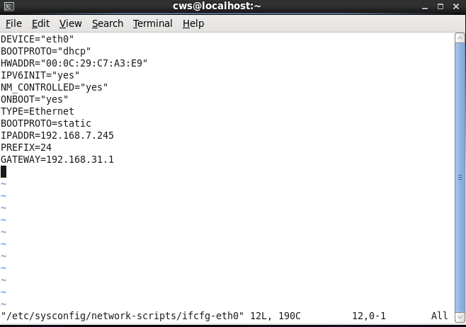  - 在Redhat系统中用rpm命令安装vsftpd和vsftpd-server；  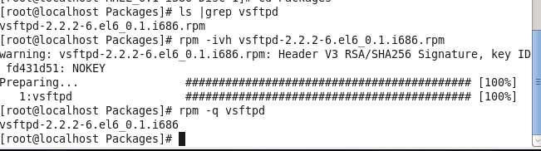  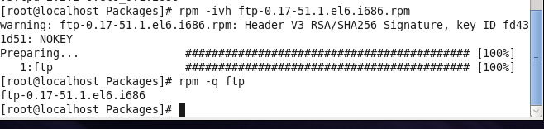  - 添加用户test、test1和test2，并把三个用户的密码都设置为“123456”；  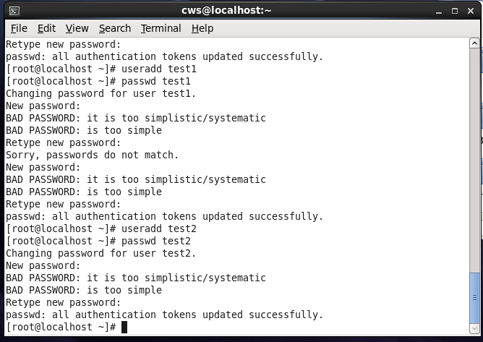  - 配置ftp服务器，要求仅允许匿名用户登录，不允许本地用户登录，且匿名用户可以在/var/ftp/pub目录中新建目录、上传和下载文件。在实体机的Windows XP或者Windows 7系统中登录服务器并用匿名用户在pub目录下创建目录“学号”（把学号改为每个人的数字学号）；  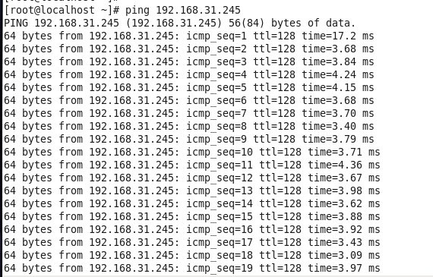  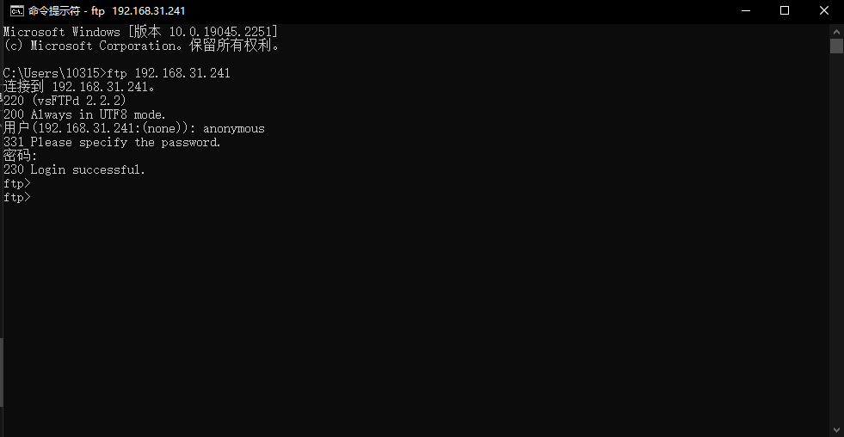  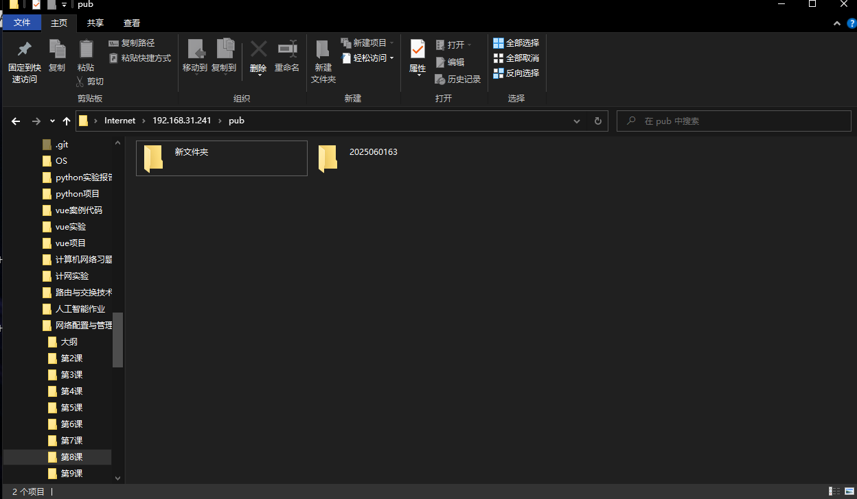  - 配置ftp服务器，要求不允许test和test1用户登录，允许其他本地用户登录，在实体机的Windows XP或者Windows 7系统中使用test、test1和rjxy用户登录ftp服务器测试结果；  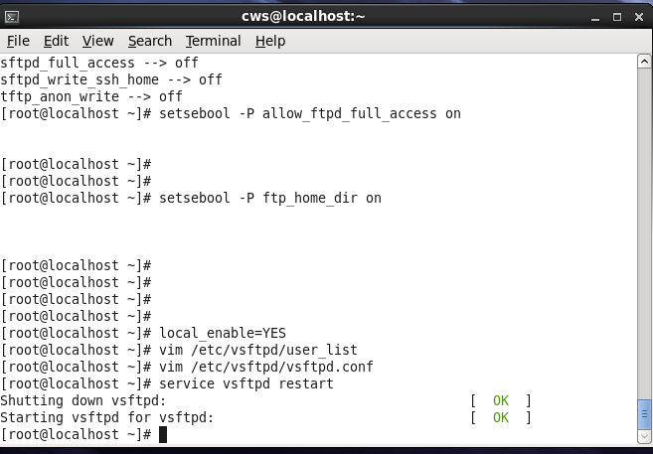  - 配置ftp服务器，要求只允许user_list中的用户登录，不允许其他用户登录，在实体机的Windows XP或者Windows 7系统中使用test、test1和rjxy用户登录ftp服务器测试结果；  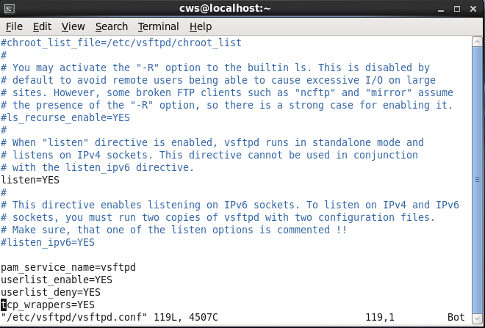  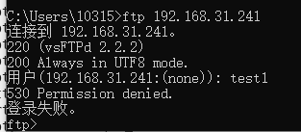  - 配置ftp服务器，要求不允许user_list中的用户登录，允许root用户和其他本地用户登录，并禁止test2用户切换到其他目录，在实体机的Windows XP或者Windows 7系统中使用test2和root用户分别登录ftp服务器，并用test2用户切换目录测试结果；  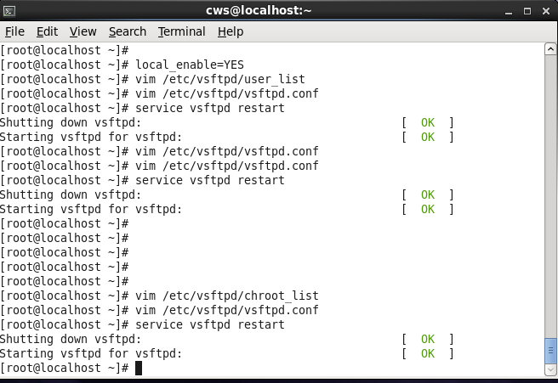  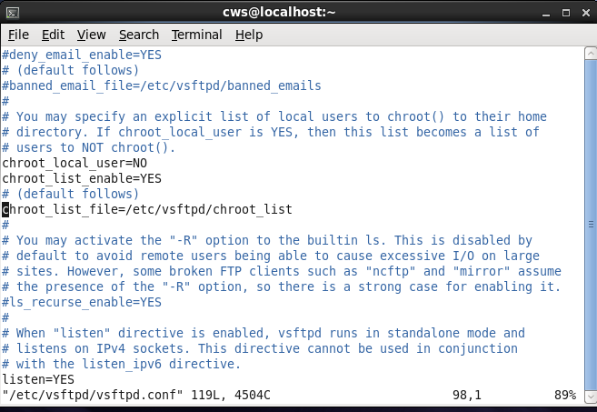  - 使用test1用户登录ftp服务器，分别查看本地主机和远程主机的当前目录；  - 在远程主机当前目录下创建目录“qqq”；  - 把远程主机的/home/rjxy目录下的文件“aa”下载到本地主机的“c:\”目录下（若文件“aa”不存在，需要在Radhat中先创建此文件），并查看是否已经下载成功；  - 查看本地主机当前目录的文件，创建“1.txt”文件，将此文件上传到FTP的/home/rjxy目录中并改名为“2.c”；  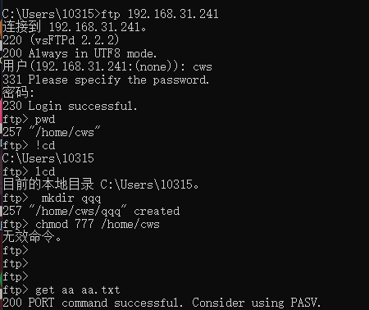  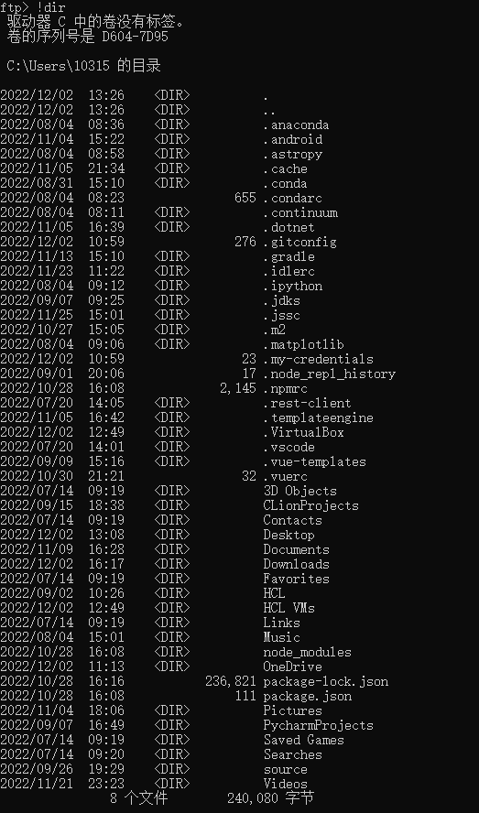  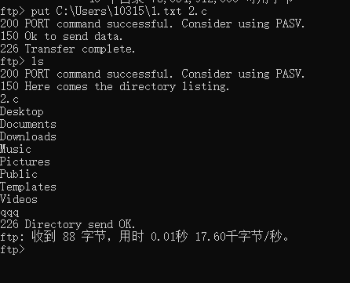  - 用rpm命令卸载vsftpd软件包。  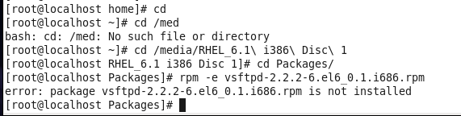
实验的准备阶段  (指导教师填写) | 实验类型  （打R） | □验证性 □演示性 R设计性 □ 综合性
实验的准备阶段  (指导教师填写) | 实验的重点、难点 | rpm，ifconfig，ftp，ls ，cd，lcd，!cd，pwd，get，put等命令的使用，/etc/sysconfig/network-scripts/ifcfg-eth0，/etc/vsftpd/vsftpd.conf文件配置
实验的准备阶段  (指导教师填写) | 实验环境 | VMWare，RHEL，Windows XP or Win7
实验的实施阶段 | 实验步骤及实验结果
实验结果的处理阶段 | 实验结果的分析与总结 | 下面的表格中列出了在实验过程中可能会出现的故障及其解决方法。看看是不是对你的实验有所帮助？如果你在实验中还遇到了其他的问题或故障，不妨记录在表格中，通过自己的实践，或者与老师、同学一起找找解决问题的方法。  【启发联想】
  序号 | 实验故障 | 分析与解决
  1 | 虚拟机一直ping不通实体机 | 在虚拟网络编辑器中设置桥接至实体网卡
  2 | 500 OOPS: vsftpd: both local and anonymous access | vi /etc/vsftpd/vsftpd.conf //修改vsftpd.conf文件  local_enable=YES //把NO修改为YES
  3

